

Министерство науки и высшего образования Российской Федерации

Федеральное государственное автономное образовательное учреждение высшего образования «Уральский федеральный университет имени первого Президента России Б.Н. Ельцина» (УрФУ)

Институт радиоэлектроники и информационных технологий - РТФ

ОТЧЕТ

о проектной работе

по теме: **«Игра по информационной безопасности»**

по дисциплине: Проектный практикум

Команда: BLESSED~

Екатеринбург

2022

СОДЕРЖАНИЕ

Введение 3

Команда 5

Целевая аудитория 6

Календарный план проекта 7

Определение проблемы 10

Подходы к решению проблемы 12

Анализ аналогов 14

Требования к продукту и к MVP 15

Стек для разработки 16

Прототипирование 17

Разработка системы 19

Заключение 20

Список литературы 21

Введение

Цифровые тренды вносят собственные коррективы во все сферы жизни современного человека. Информационные технологии внедряются почти во все структуры жизнедеятельности людей. Компьютеризация оказала воздействие на методику ведения всевозможных дисциплин в сфере образования. Актуальность данной темы с каждым годом возрастает из-за возможности внедрения цифровых технологий в процесс обучения. Одна из таких технологий – компьютерные образовательные игры.

Мы согласны с тем, что «Образовательные игры – форма ознакомления с новыми знаниями и закрепления профессиональных компетенций». Компьютерные технологии «позволяют выйти на новый уровень обучения, открывают ранее недоступные возможности, как для учителя, так и для учащегося». Они помогают добиться куда большей продуктивности, чем привычное обучение, ведь «во время игры человек готов усваивать новую для него информацию, а какой она будет, зависит от контента игр. Человек, заинтересованный в прохождении игры, может выучить, помимо правил игры, еще и историю игрового мира, его географию, физику, механику, философию, литературу».

Но несмотря на развитие компьютеризации и на повышение доступности использования информационных технологий в домашних условиях, не все учителя пользуются этим методом либо пользуются некорректно, не учитывая их разнообразие и преобладающие положительные аспекты.

Цифровые технологии стали неотъемлемой частью образовательной среды и оказывают на нее значительное влияние. «В условиях развития информационного общества происходит трансформация образовательных подходов: появляются новые, основанные на использовании информационно-коммуникационных и игровых технологий», формируется особенная информационная образовательная среда, которая должна изменить характер и организацию учебной деятельности, обеспечить всестороннее развитие учащихся. Следует согласиться, что «активное внедрение в повседневную жизнь цифровых технологий оказывает существенное влияние на изменение психических особенностей детей» и представителям «цифрового» поколения комфортно заниматься несколькими делами одновременно, у них развиты такие когнитивные функции, как планирование, стратегия поиска и оценки информации, а также «зрительная память и клиповое мышление, но снижена концентрация внимания». Поэтому многие школьники привыкли воспринимать материал быстро, кратко, получая мгновенную обратную связь и постоянное поощрение.

Задача нашего проекта разработать качественную и интересную игру в жанре квест-головоломка с необычной графикой и механикой, с целью отвлечения от суетливой реальности и приобретения некоторых полезных навыков в сфере кибербезопасности.

Команда

Коссе Иван Николаевич РИ-110941 – Тимлид, дизайнер.

Крупин Денис Дмитриевич РИ-111002 – Тимлид, аналитик.

Силинкин Иван Андреевич РИ-110915 – Программист.

Смирнов Иван Андреевич РИ-110935 – Программист.

Зверев Данила Эдуардович РИ-111002 – Дизайнер.

Целевая аудитория

Наша игра будет ограничена минимальным возрастом в 16+, но это не означает, что какой-нибудь 30-летний мужчина не сможет поиграть в нее после трудового дня. Мне кажется, что сюжет зацепит многих, а короткая продолжительность игры даст возможность поиграть в нее даже занятым людям.

Игры направлены на развитие интеллектуальных способностей и формирование духовных ценностей у детей среднего и старшего возрастов. С помощью игр подростки совершенствуют определенные навыки в различных школьных предметах, развивают свои личностные качества. Такие игры, как у нас, мотивируют подростка на успешное освоение обучающего материала различными бонусами в виде баллов, тем самым привлекая интерес в решении различных ситуационных задач, а знания, полученные в ходе прохождения игр, находят практическое применение в жизни. Основным отличием этого вида является использование новых усложненных игровых технологий и расширенная база знаний, которую можно получить, играя в данные игры.

Календарный план проекта

Название проекта: Игра по информационной безопасности

Руководитель проекта: Асыл Бейбутовна Байтенова

|  |  |  |  |  |  |  |  |  |  |  |  |  |  |  |  |  |  |  |  |  |  |  |
| --- | --- | --- | --- | --- | --- | --- | --- | --- | --- | --- | --- | --- | --- | --- | --- | --- | --- | --- | --- | --- | --- | --- |
| **№** | **Название** | **Ответственный** | **Длительность** | **Дата начала** | **Временные рамки проекта** | | | | | | | | | | | | | | | |  |  |
| 1 нед | 2 нед | 3 нед | 4 нед | 5 нед | 6 нед | 7 нед | 8 нед | 9 нед | 10 нед | 11 нед | 12 нед | 13 нед | 14 нед | 15 нед | 16 нед | 17 нед | 18 нед |
| ***Анализ*** | | | | | | | | | | | | | | | | | | | | | | |
| *1.1* | *Определение проблемы* | Крупин Д.Д. | 1 неделя | 23.02.2022 |  |  |  |  |  |  |  |  |  |  |  |  |  |  |  |  |  |  |
| *1.2* | *Выявление целевой аудитории* | Крупин Д.Д. | 1 неделя | 23.02.2022 |  |  |  |  |  |  |  |  |  |  |  |  |  |  |  |  |  |  |
| *1.3* | *Конкретизация проблемы* | Крупин Д.Д. | 1 неделя | 23.02.2022 |  |  |  |  |  |  |  |  |  |  |  |  |  |  |  |  |  |  |
| *1.4* | *Подходы к решению проблемы* | Крупин Д.Д., Коссе И.Н. | 1 неделя | 23.02.2022 |  |  |  |  |  |  |  |  |  |  |  |  |  |  |  |  |  |  |
| *1.5* | *Анализ аналогов* | Крупин Д.Д. | 1 неделя | 23.02.2022 |  |  |  |  |  |  |  |  |  |  |  |  |  |  |  |  |  |  |
| *1.6* | *Определение платформы и стека для продукта* | Крупин Д.Д. | 1 неделя | 23.02.2022 |  |  |  |  |  |  |  |  |  |  |  |  |  |  |  |  |  |  |
| *1.7* | *Формулирование требований к MVP продукта* | Крупин Д.Д. | 1 неделя | 23.02.2022 |  |  |  |  |  |  |  |  |  |  |  |  |  |  |  |  |  |  |
| *1.8* | *Определение платформы и стека для MVP* | Крупин Д.Д. | 1 неделя | 23.02.2022 |  |  |  |  |  |  |  |  |  |  |  |  |  |  |  |  |  |  |
| *1.9* | *Формулировка цели* | Крупин Д.Д., Коссе И.Н. | 1 неделя | 23.02.2022 |  |  |  |  |  |  |  |  |  |  |  |  |  |  |  |  |  |  |
| *1.10* | *Формулирование требований к продукту* | Крупин Д.Д., Коссе И.Н. | 1 неделя | 23.02.2022 |  |  |  |  |  |  |  |  |  |  |  |  |  |  |  |  |  |  |
| *1.11* | *Определение задач* | Крупин Д.Д., Коссе И.Н. | 1 неделя | 23.02.2022 |  |  |  |  |  |  |  |  |  |  |  |  |  |  |  |  |  |  |
| *1.12* | *Создание сюжета* | Крупин Д.Д., Коссе И.Н. | 1 неделя | 23.02.2022 |  |  |  |  |  |  |  |  |  |  |  |  |  |  |  |  |  |  |
| ***Проектирование*** | | | | | | | | | | | | | | | | | | | | | | |
| *2.1* | *Создание локаций* | Зверев Д.Э., Крупин Д.Д. и Коссе И.Н. | 13 недель | 02.03.2022 |  |  |  |  |  |  |  |  |  |  |  |  |  |  |  |  |  |  |
| *2.2* | *Создание головоломок* | Зверев Д.Э., Крупин Д.Д. и Коссе И.Н. | 4 недели | 10.05.2022 |  |  |  |  |  |  |  |  |  |  |  |  |  |  |  |  |  |  |
| *2.3* | *Создание диалогов* | Крупин Д.Д. и Коссе И.Н. | 1 день | 21.05.2022 |  |  |  |  |  |  |  |  |  |  |  |  |  |  |  |  |  |  |
| *2.4* | *Создание персонажей* | Зверев Д.Э.и Коссе И.Н. | 13 недель | 02.03.2022 |  |  |  |  |  |  |  |  |  |  |  |  |  |  |  |  |  |  |
| ***Разработка*** | | | | | | | | | | | | | | | | | | | | | | |
| *3.1* | *Написание кода* | Силинкин И.А. и Смирнов И.А. | 12 недель | 10.03.2022 |  |  |  |  |  |  |  |  |  |  |  |  |  |  |  |  |  |  |
| *3.2* | *Тестирование приложения* | Силинкин И.А. Смирнов И.А. | 4 недели | 21.05.2022 |  |  |  |  |  |  |  |  |  |  |  |  |  |  |  |  |  |  |
| ***Внедрение*** | | | | | | | | | | | | | | | | | | | | | | |
| *4.1* | *Оформление MVP* | Крупин Д.Д., Коссе И.Н. | 1 неделя | 23.02.2022 |  |  |  |  |  |  |  |  |  |  |  |  |  |  |  |  |  |  |
| *4.2* | *Внедрение MVP* | Крупин Д.Д., Коссе И.Н. | 1 неделя | 23.02.2022 |  |  |  |  |  |  |  |  |  |  |  |  |  |  |  |  |  |  |
| *4.3* | *Написание отчета* | Коссе И.Н. | 3 дня | 04.05.2022 |  |  |  |  |  |  |  |  |  |  |  |  |  |  |  |  |  |  |
| *4.4* | *Оформление презентации* | Коссе И.Н. | 3 дня | 01.05.2022 |  |  |  |  |  |  |  |  |  |  |  |  |  |  |  |  |  |  |
|  | *Защита проекта* | Зверев Д.Э | 10:00 - 12:00 | 18.06.2022 |  |  |  |  |  |  |  |  |  |  |  |  |  |  |  |  |  |  |

Определение проблемы

Компьютерные игры вызывают некоторую зависимость у ребенка, что для родителей является причиной для отстранения ребенка от компьютера.  Некоторые даже считают, что подобные увлечения пагубно влияют на умственное развитие подростка.

 Но с опорой на исследования ученых из Университета Калифорнии Дженни Дево, Даниэль Озер и Аарон Зайтц можно сказать, что игры могут оказывать и положительное влияние. Современные виртуальные развлечения развивают умственные способности и навыки, необходимые в реальной жизни.

Приведем примеры положительных аспектов:

* Развивают реакцию и абстрактное мышление;
* Учат быстро анализировать и принимать решения, а также нестандартный подход к ним;
* Улучшают концентрацию внимания, координацию рук и глаз;
* Развивают математические навыки и навыки чтения;
* Помогают правильно оценивать ситуацию, свои шансы и ресурсы, развивают внутреннюю логику и индуктивное мышление
* Помогают изучать технические возможности компьютера;
* Улучшают память и развивают воображение;
* Учат работать в команде и развивают навыки общения.

Старшее поколение должно понять, что в современном мире высоких компьютерных технологий такие игры дают ребенку возможность адаптироваться к этому миру и к основам компьютерной техники, а также дети помимо образовательного аспекта получают множество полезных навыков: «работа с компьютером развивает внимание, логическое и абстрактное мышление. Хорошо влияет компьютер и на творческие способности детей. Развивающие компьютерные игры для детей – отличный способ самообразования, умение пользоваться Интернетом может стать хорошей школой общения и навыков по поиску и отбору информации».

Подходы к решению проблемы

Проанализировав такие направления цифровизации, как геймификация, внедрение новых цифровых учебно-методических комплексов, развитие и расширение использования облачных и мобильных технологий, развитие решений дополненной реальности и технологий визуализации VR / AR, применение социальных сетей в обучении (как альтернатива для развлекательных продуктов), развитие дистанционного образования, массовых открытых онлайн-курсов и «внедрение процессов автоматизации, развитие системы контент-фильтрации», мы выделили из них несколько наиболее эффективных и безопасных, на наш взгляд. Рассмотрим каждый метод подробнее. Направление цифровизации Особенности реализации для младших школьников Геймификация • мотивирующая система поощрений • наличие сюжета и игрового персонажа Цифровые учебнометодические комплексы и медиа-технологии • разнообразие типов контента (текст / аудио / видео / 3D / др.) • чередование текстовых материалов и медиа контента • разделение текста на смысловые блоки Социальные сети и мессенджеры • простой понятный интерфейс • защита от вредоносной информации • ограничения взаимодействия с незнакомыми лицами Чат-боты и ИИ • простота взаимодействия • мотивирующая система поощрений • представление чат-бота в роли друга и интересного героя для школьников Управление контентом • защита от вредоносной информации • продвижение наиболее качественных и безопасных образовательных ресурсов, подходящих для младших школьников Медиа технологии • разнообразие и использование в больших объемах анимации, иллюстраций • интерактивно-игровая форма взаимодействия Важно, чтобы каждый отдельный ресурс был адаптирован под обучение именно младших школьников. Необходимо наличие интерактивной составляющей, «системы поощрения, помощи учащемуся» и богатого визуального представления информации. Это позволит сделать процесс цифровизации образования не только безопасным, но и эффективным и качественным.

Мы предлагаем игру в пиксельной графике с интересным сюжетом, который будет происходить в более чем 40 сценах, с возможностью интерактировать с множеством предметов, чтобы игра не была пуста, с диалогами между персонажами и заданиями, которые заставят игрока напрячь мозг.

Анализ аналогов

Игр неимоверно много, но такого сюжета, как у нас я не встречал, поэтому даже опытного геймера должен заинтересовать сюжет нашей игры.

Ниже представлены ссылки на два шедевра своего жанра, с которыми наш проект пересекается в некоторых местах.

[FRAN BOW](https://www.google.com/url?sa=t&source=web&rct=j&url=https://store.steampowered.com/app/362680/Fran_Bow/%3Fl%3Drussian&ved=2ahUKEwiOvN_t3sf2AhXssIsKHaF_BbgQFnoECDIQAQ&usg=AOvVaw2KbfZQBWsxWBSx_7ewMT9a)

ДОСТОИНСТВА: сюжет, персонажи, визуальное оформление, музыкальное сопровождение, отсылки, атмосфера, множество головоломок и загадок, сказочно, держит в напряжении, есть элементы хоррора и мистики

НЕДОСТАТКИ: линейность, развязка, некоторые локации, не для впечатлительных, не совсем понятная концовка, затянутое повествование

[UNDERTALE](https://www.google.com/url?sa=t&source=web&rct=j&url=https://store.steampowered.com/app/391540/Undertale/%3Fl%3Drussian&ved=2ahUKEwiwj7Ky38f2AhXEl4sKHYZ7ALgQFnoECAYQAQ&usg=AOvVaw3Pb0wvbtXjJBLtx2TLN8Un)

ДОСТОИНСТВА: Разнообразные пасхалки и секреты, уникальная боевая система, три концовки, оригинальный и непревзойденный саундтрек, реиграбельность, шикарный сюжет, неожиданно меняющийся геймплей, нелинейность, хороший юмор, разрушение четвёртой стены.

НЕДОСТАТКИ: После прохождения чувствуешь тоску и отчаянное желание вернуться, хочется еще больше уровней или ожидание продолжения, моральное истощение после прохождения геноцид концовки, и битв с финальными боссами.

Требования к продукту и к MVP

Требования клиентов:

Интересная и не сложная игра образовательного характера, без багов и лагов. Для того, чтобы отвлечься от тоскливой и суетливой реальности и спокойно расслабиться, окунаясь в мир обычного компьютерщика с необычными явлениями**.**

Функциональные требования:

Игра в пиксельной графике с возможностью перемещаться между локациями, интерактировать с окружением, разговаривать с НПС, решать головоломки и удивляться финалу.

Нефункциональные требования:

Ограничения по времени, для большей концентрации.

Производные требования:

Требования в простоте и в не напряжности прохождения, для получения большего удовольствия от игры.

Стек для разработки

Платформа для расписания всего игрового процесса в виде сцен по порядку для лучшей визуализации - [Figma](https://www.figma.com/file/ROx2njORJpGLgG7KxTZrRH/%D0%BF%D0%BB%D0%B0%D0%BD-%D1%80%D0%B0%D0%B7%D1%80%D0%B0%D0%B1%D0%BE%D1%82%D0%BA%D0%B8?node-id=149%3A21)

Платформа для написания кода – [PyCharm Community Edition](https://www.jetbrains.com/ru-ru/pycharm/download/#section=windows)

Платформа для распределения задач – [Trello](https://trello.com/b/pYa1BzCQ/iss)

Платформа для выгрузки и хранения кода – [GitHub](https://github.com/Silian1234/Game)

Платформа для обмена файлами – [ЯндексДиск](https://disk.yandex.ru/d/HYef1hlEiYcE8w)

Прототипирование

1. Последовательность сцен

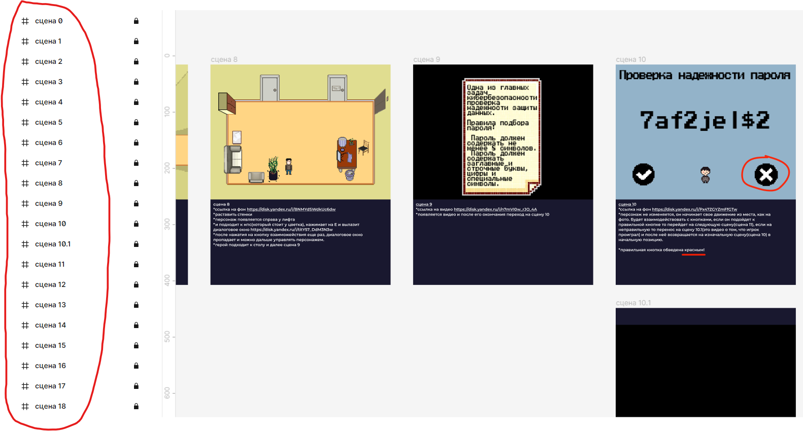

1. Подробное описание к каждой сцене

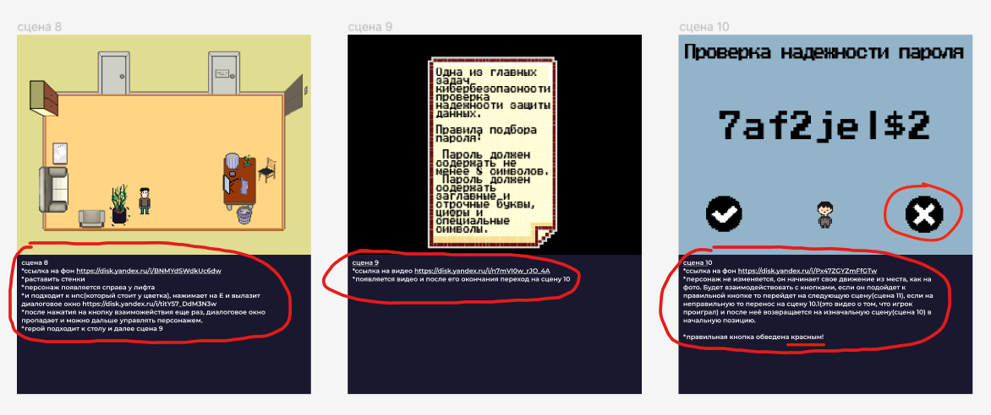

1. 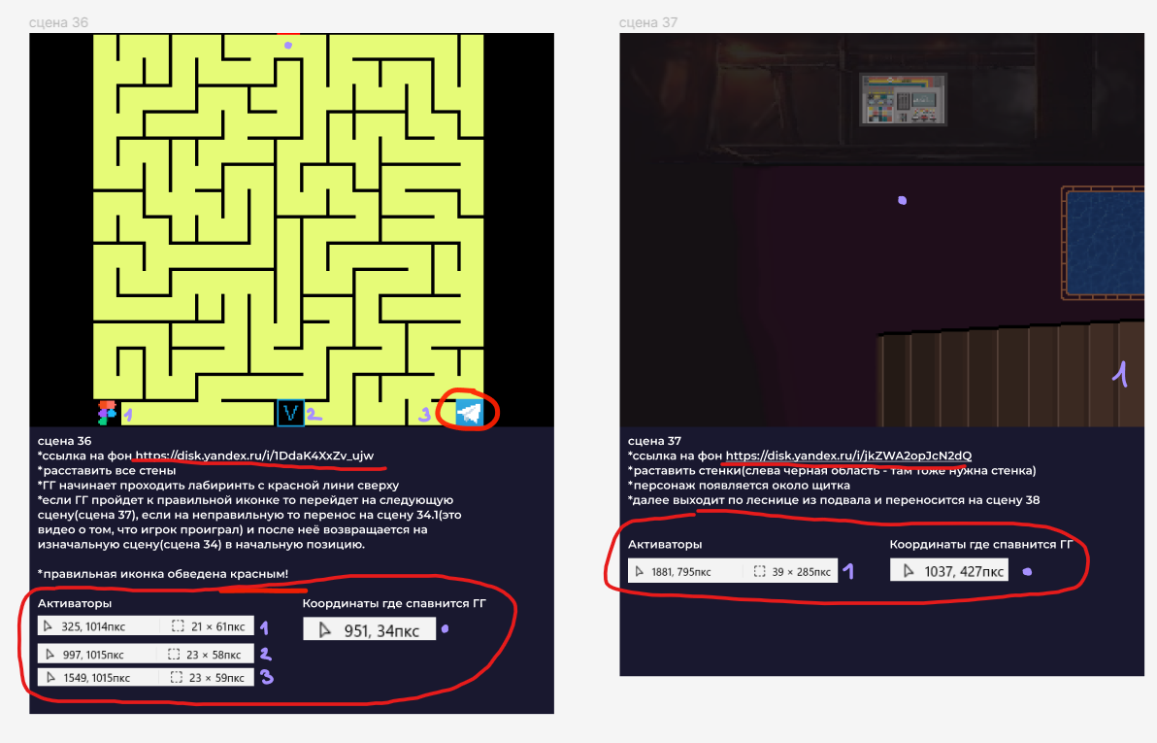Ссылки на файлы и координаты для упрощения работы программистов

Разработка системы

1. Главный герой перемешается по локациии на кнопки «W A S D»
2. Переход между локация реализован благодаря активаторам, при переходе на другую локацию, главный герой спавнится по заданным координатам
3. Взаимодействия с второстепенными персонажами реализован также с помощью активаторов и диалоговых окон
4. Ход игры сопровождается музыкальными фрагментами
5. Каждая головоломка подкреплена видео фрагментом с объяснениями
6. Каждая локация понятна и правильна, благодаря правильному расположению стен, предметов и диалоговых окон
7. Главный герой от начала и до конца проходит игру ориентируясь на подсказки и руководства второстепенных героев
8. Ограничений по времени, нет

Заключение

В заключение хотелось бы сказать, что наша команда довольна своим результатом, и мы считаем, что поставленная перед нами цель достигнута, а также хотелось бы добавить, что образовательные игры имеют больше положительных аспектов, чем отрицательных. Их следует применять в образовательных учреждениях для повышения эффективности учебного процесса. Разнообразие подобных игр дает возможность использовать их на многих предметах для всех возрастов. Существует ряд рекомендаций, благодаря которому учителя могут более корректно подбирать игры для своих занятий. Также следует увеличить качество и количество подобных игр посредством привлечения внимания Министерства образования Российской Федерации к данной проблеме путем поддержки государством IT-специалистов, которые заинтересованы в создании обучающих игр.

СПИСОК ЛИТЕРАТУРЫ

1. Дворковая Марина Васильевна, Куренкова Евгения Алексеевна Образовательная игра как современное направление развития активного обучения // ИСОМ. 2016. №1-2. URL: https://cyberleninka.ru/article/n/obrazovatelnaya-igra-kak-sovremennoe-napravlenie-razvitiya-aktivnogo-obucheniya (дата обращения: 24.03.2022).
2. Бревнова Ю. А. Опыт использования компьютерных игр в  
   практике работы образовательного учреждения // Научные исследования в образовании. 2010. №1. URL: https://cyberleninka.ru/article/n/opyt-ispolzovaniya-kompyuternyh-igr-v-praktike-raboty-obrazovatelnogo-uchrezhdeniya (дата обращения: 30.03.2022).
3. Бондарь Леонид Евгеньевич Компьютерная игра как образовательный проект // Слово.ру: Балтийский акцент. 2012. №4. URL: https://cyberleninka.ru/article/n/kompyuternaya-igra-kak-obrazovatelnyy-proekt (дата обращения: 16.06.2022).
4. Классификация обучающих компьютерных игр // Studbooks URL:  
   https://studbooks.net/2235876/informatika/klassifikatsiya_obuchayuschih_kompyuternyh (дата обращения: 8.04.2022).
5. Думиньш Агрис Андрисович, Зайцева Лариса Витальевна Компьютерные игры в обучении и технологии их разработки // ОТО. 2012. №3. URL: https://cyberleninka.ru/article/n/kompyuternye-igry-v-obuchenii-i-tehnologii-ih-razrabotki (дата обращения: 12.04.2022).